АДМИНИСТРАЦИЯ Нижневартовского района
УПРАВЛЕНИЕ ОБРАЗОВАНИЯ И МОЛОДЕЖНОЙ ПОЛИТИКИ
МУНИЦИПАЛЬНОЕ БЮДЖЕТНОЕ

ДОШКОЛЬНОЕ ОБРАЗОВАТЕЛЬНОЕ УЧРЕЖДЕНИЕ
«ВАХОВСКИЙ ДЕТСКИЙ САД «ЛЕСНАЯ СКАЗКА»

ул. Таёжная , 18, с.п. Ваховск, Нижневартовский район, Ханты-Мансийский автономный округ – Югра

(Тюменская область), 628656

Тел./факс: (3466) 28-80-97, dsvah1988@mail.ru

ПРИКАЗ
03.09.2018 № 30
О подготовке и проведении
военно-патриотической игры «Зарница»

На основании годового плана работы МБДОУ «Ваховский детский сад «Лесная сказка» на 2018-2019 учебный год,
ПРИКАЗЫВАЮ:
1. Провести на территории ДОУ военно – патриотическую игру
«Зарница - 2018» в средней, старшей, подготовительной группах детского сада, 21.09.2018
Ответственные: руководитель физвоспитания Гончар Л.А., музыкальный руководитель Никитина И.О.
2. Назначить ответственного за общую организацию и проведение «Зарницы» руководителя физического воспитания Гончар Л.А.
3. Руководителю физического воспитания Гончар Л.А.:
- подготовить сценарий игры в срок до 10.09.2018 г.
- подготовить территорию ДОУ к проведению игры в срок до 19.09.2018 г.
4. Назначить ответственными за подготовку спортивной формы детей педагогов Рагулько Н.С., Аскарову М.М., Докучаеву Н.И., Гололобову М.Н.
5. Назначить ответственного за качественное приготовление «солдатской каши» и чая повара Копылову А.Н.
6. Контроль за исполнением приказа оставляю за собой.

Заведующий В.К.Бусыгина

Муниципальное бюджетное дошкольное образовательное учреждение «Ваховский детский сад «Лесная сказка»

Спортивное состязание «Зарница - 2018» патриотического направления (совместно с родителями)

для детей старшего дошкольного возраста

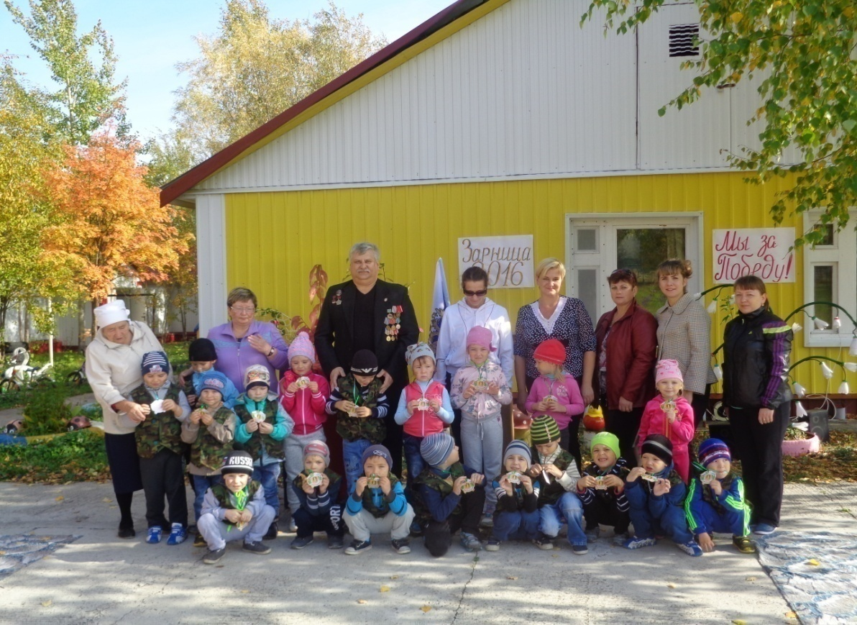

Подготовила: руководитель физического воспитания Гончар Л.А.

2018г.

Цель:
Формирование интереса к здоровому образу жизни, развитие физической подготовки и патриотическое воспитание детей.
Задачи:
Познакомить детей с патриотической игрой «Зарница».
Развивать физические качества (выносливость, скорость, силу, быстроту, координацию движений).
Воспитывать нравственные качества: патриотизм, инициативу, самостоятельность, сознательную дисциплину, взаимопомощь, дружбу
Пособие: разноцветные флажки, транспаранты с надписями: «Зарница», «Старт», «Финиш», «Полевая кухня». Размечены игровые зоны для проведения каждого вида эстафет и заданий, месторасположение портфеля с «секретными документами». Снежки, для проведения эстафет на метание в цель, изготавливаются заранее.
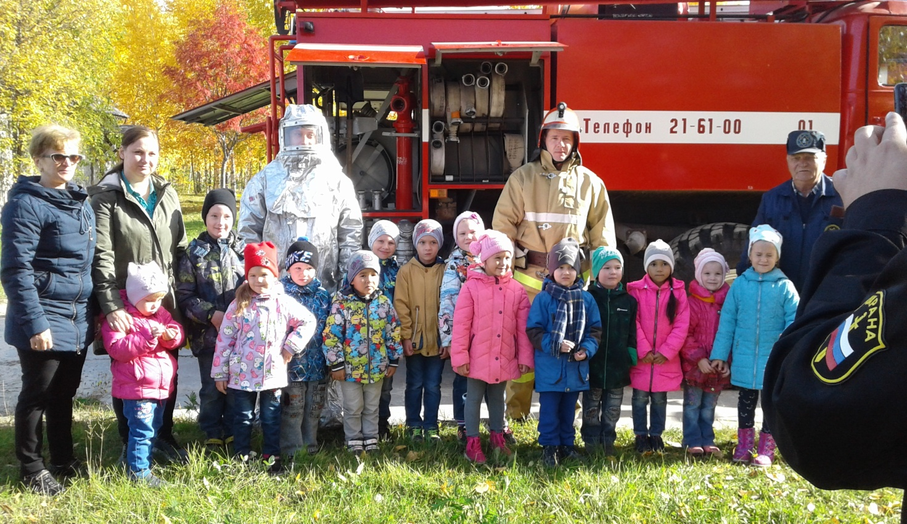

Ход мероприятия: Звучит маршевая музыка, дети под руководством инструктора собираются на площадке, выстраиваются по периметру площадки.
Инструктор –
Кто умеет состязаться,
Кто без дела не сидит,
Кто хочет силой потягаться,-
Для тех наш праздник открыт!
Итак, начинаем спортивный праздник «Зарница», посвящённые тем, кто служит, и будет служить в рядах Вооружённых сил Российской Федерации.
Парад смирно! Равнение на флаг!
Вынос флага.
Инструктор – Команда «Танкисты» ваш девиз.
Дети –
Мы танкисты смелые,
Дружные, умелые.
Будем в Армии служить,
Будем Родину хранить!
Инструктор - Команда «Летчики» ваш девиз.
Дети –
Лётчик знает своё дело,
В небе водит самолёт.
Над землёй летит он смело,
Совершая перелёт.
Инструктор – Парад на праздничное перестроение ! Шагом, марш!
Под маршевую музыку дети проходят парад. Перестраиваются в колонны.
Инструктор - Ребята, сегодня утром я получила письмо, прочитаем, что в нем написано:
«На территории детского сад МБДОУ «Ваховский детский сад «Лесная сказка») были оставлены секретные документы в условленном месте. Задача - найти пакет с документами, в помощь прилагается карта, по которой вы можете узнать месторасположение документов".
Надеюсь, вы справитесь! Желаю вам удачи!
Готовы к поиску секретных документов.
Дети - Готовы!
Инструктор - Вам потребуется быстрота, ловкость, смелость, решительность для достижения цели. К выполнению задания приступим.
2. Задание «Шлагбаум»
Инструктор - Посмотрите внимательно, где шлагбаум?
Дети подходят к шлагбауму, он закрыт.
Инструктор - Чтобы поднять шлагбаум нужно ответить на вопросы:
1.В какой стране мы живём? (России)
2.Кто защищает нашу Родину? (армия, солдаты)
3.Скажите, какие военные профессии вы знаете? (моряки, артиллеристы, летчики, связисты, танкисты, пограничники, пехотинцы)
4.Фамилия президента РФ?
Шлагбаум открыть для выполнения следующих заданий.!

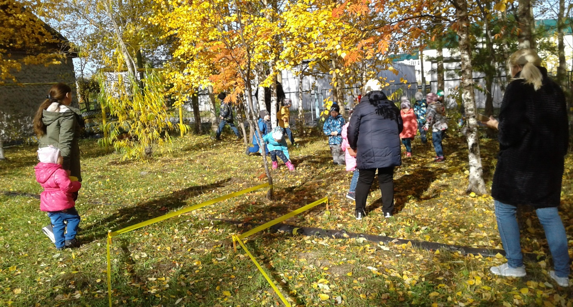

3. Задание «Минное поле» разминировать,( пользоваться картой)
Дети, с помощью гимнастических палок, должны найти зарытые в земле, засыпаны травой (не глубоко) разноцветные пластмассовые шарики и вытащить их Сложить в корзину, ящик и посчитать, чтобы количество совпало с цифрой на карте.. Для каждой команды создана отдельная площадка для поиска. Палки сложить в ящики в условленном и обозначенном на карте месте.
4. Преодолеть канатную дорогу.
У каждой команды подвесные канаты, натянуты между деревьями с пенечками.
Ходьба по пенечкам, удерживаясь за канат.

5. Собери нужные предметы – картинки, размещенные на указанной территории:
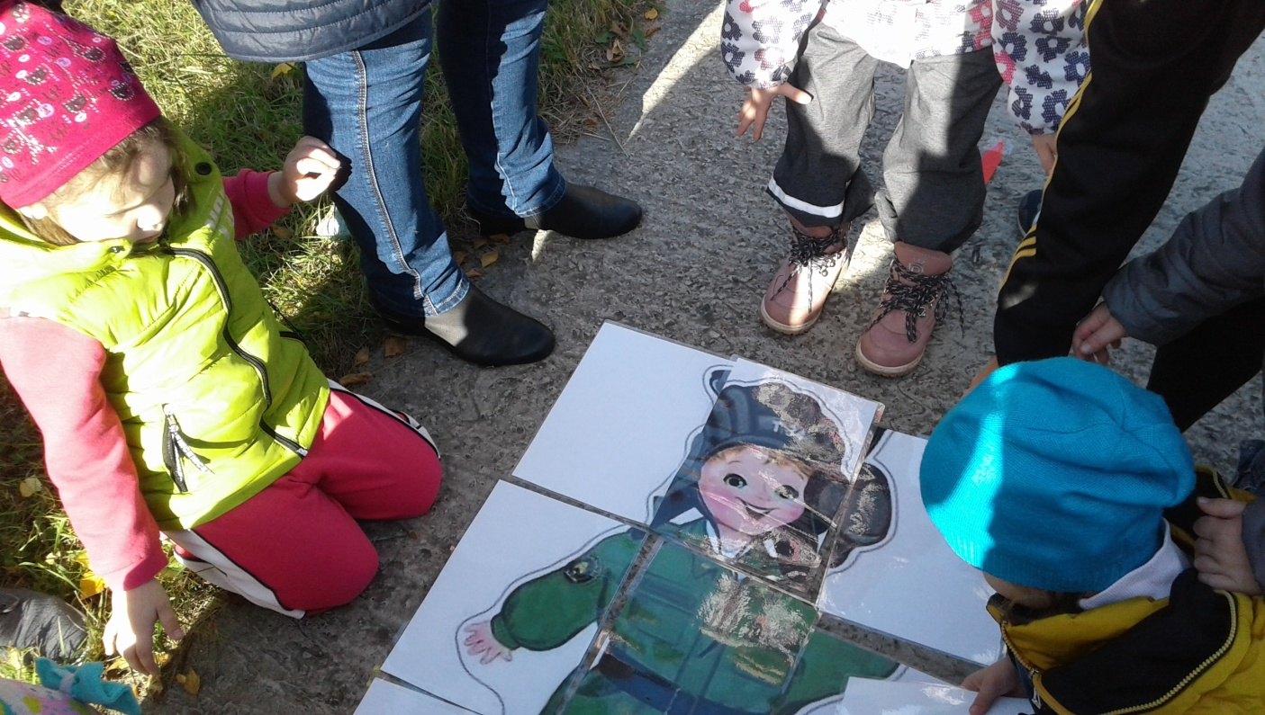

Задание «Обед»
В каждой команде выбирается «кок», который встает последним в колонне. Каждый участник команды по очереди подбегает к столу, берет лежащие на подносе предложенные продукты (это пластмассовые овощи и фрукты), задание - выбрать овощи для борща и по одному перекладывать в кастрюлю. Последний игрок – «кок» бежит последним, берет кастрюлю в руки, проверяет ингредиенты для борща и кричит «обед». Выигрывает команда, которая верно выберет продукты и быстро закончит эстафету.
7. Задание «Открой портфель»
Инструктор - Ребята, по карте я вижу, что под этим деревом спрятаны документы. Давайте их найдём.
Дети находят портфель.
Инструктор - Портфель мы нашли, но он не открывается. Нужен пароль. Давайте с вами подумаем, слово должно быть военное.
- Назовите военное оружие?
- Назовите военную технику?
Не получается!
- Давайте расскажем стихотворение, которое мы учили для утренника, там много военных слов, оно нам поможет:
«Морякам, артиллеристам
Пограничникам, связистам -
Всем, кто мир наш бережёт
И границы стережёт,
За великие дела
Слава, слава и хвала!»
Инструктор - Портфель открылся, вот и секретные документы. Вы отлично справились со всеми заданиями. Я хочу выразить вам благодарность и наградить медалями за быстроту, ловкость и дружбу, проявленную в игре.
Дети получают медали (это шоколадные медальки на веревочках).
Инструктор –
Все участники игры и гости приглашаются на поляну «Полевая кухня» мы угостим вас овсяным печеньем и чаем.
Литература:
1. З.Ф.Аксенова, Спортивные праздники в детском саду, М., 2004.
2. В.Я.Лысова, Т.С.Яковлева, Спортивные праздники и развлечение в ДОУ, М., 2000.
3.А.П.Щербак, Тематические физкультурные занятия и праздники в ДОУ, 1999.

